Государственное бюджетное общеобразовательное учреждение
Самарской области основной общеобразовательной школы № 15 имени героя Советского союза Д.М. Карбышева
города Новокуйбышевска городского округа Новокуйбышевск Самарской области
структурного подразделения «Детский сад «Чебурашка»-2 корпус
(ГБОУ ООШ № 15 г. Новокуйбышевска)

Методическая разработка
МАСТЕР-КЛАСС
«МАМИН ЧАС»
для родителей воспитанников группы компенсирующей направленности с
РАС/ интеллектуальными нарушениями

«Работа с тетрадью альтернативной
коммуникации с детьми».

Подготовила и провела:
Учитель-дефектолог Кидняева Оксана Николаевна

«Работа с тетрадью альтернативной
коммуникации с детьми».
Цель: Повышение родительской компетенции в создании условий для гармоничного развития ребенка с особыми образовательными потребностями.
Задачи:
1. Познакомить родителей с актуальными приемами альтернативной коммуникации.
2. Создать условия для благоприятного неформального общения, самореализации и стимулирования творческого потенциала родителей.
3. Стимулировать использование приемов альтернативной коммуникации в условиях домашних занятий с ребенком.
Ожидаемые результаты мастер-класса:
1. Практическое освоение участниками мастер-класса навыков создания и
использования тетради по альтернативной коммуникации;
2. Позитивное решение проблем в организации домашней среды с использованием элементов альтернативной коммуникации, активизирующей потребность в общении неговорящих детей.
Оборудование и материалы:
Карточки с изображением смайликов. Карточки для глобального чтения.
Тетради по альтернативной коммуникации «Овощи». Муляжи и карточки овощей.

Актуальность:
Виды нарушений у детей, посещающих нашу группу в ОУ неоднородны: это и умеренная умственная отсталость с нарушенным поведением, и расстройствааутистического спектра с учетом психофизических особенностей детей с умственнойотсталостью. У всех воспитанников отмечается нарушение речевого развития, включая полное отсутствие речи. Нарушение коммуникации – настоящее препятствие в развитии познавательной сферы дошкольников. Дети, не владеющие вербальной речью, часто зависят от окружения. Они не умеют проявлять инициативу в общении. Поэтому вопрос организации коррекционно-образовательного процесса, активизирующего и стимулирующего речевое развитие, в группе компенсирующей направленности для детей с нарушением интеллекта на сегодняшний день стоит особо актуально. В последнее время стало развиваться направление создания доступной коммуникативной среды с использованием различных коммуникативных методов и технологий. В связи с этим возникла необходимость привлечения родителей воспитанников в качестве равноправных партнеров для реализации образовательных задач.
С этой целью у педагогов группы возникла идея проведения мастер-класса «Мамин час» для родителей воспитанников группы компенсирующей направленности с РАС и интеллектуальными нарушениями.
Ход мастер-класса:
1. Вступительная часть
Общение является неотъемлемой составляющей социальной жизни человека, в том числе и ребенка-дошкольника. Ежедневно ребенок сталкивается с ситуациями, когда необходимо ответить или проявить инициативу в общении. Неговорящему ребенку сделать это очень сложно.
Уважаемые родители, сейчас я Вам предлагаю на некоторое время окунуться в мир неговорящего ребенка и представить, как происходит его общение. Как бы он хотел выразить свои мысли, желания, впечатления: «Для начала предлагаю вам поздороваться друг с другом и представиться, так как это делают наши дети. Как это можно сделать без слов?
Для этого выберите картинку-подсказку со смайликом, который здоровается, и поприветствуйте всех присутствующих так же». (родители здороваются за руку, обнимают друг друга, машут друг другу и т.д.). После этого садятся на стулья.
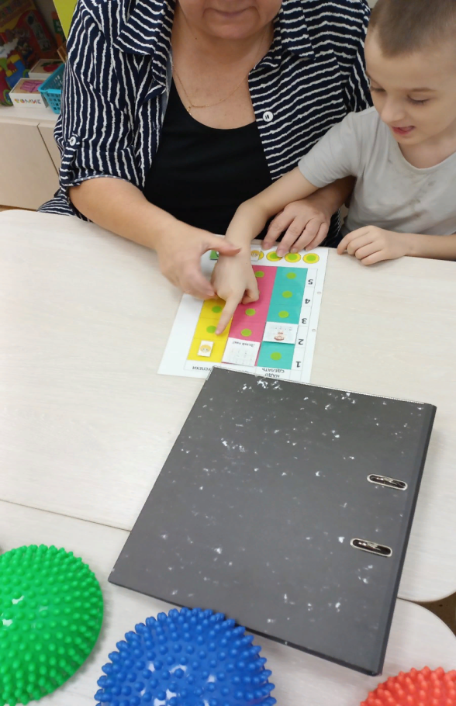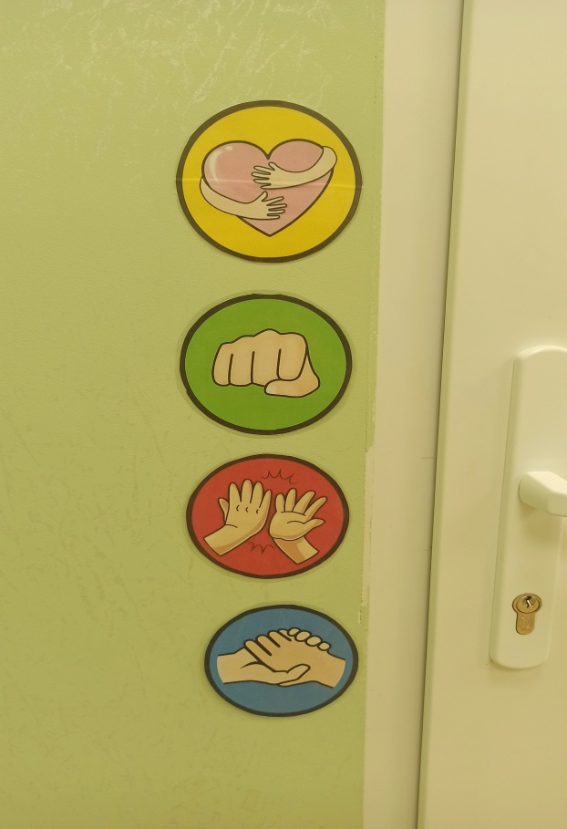
2. Теоретическая и практическая часть
Обратив внимание родителе встречи на то, что общение проходит в теплой
дружественной обстановке, всем легко выразить свои мысли и мнение, дефектолог подводит родителей к вопросу: для чего нужно общение? (ответы родителей)
Подводя итоги всего сказанного, можно сделать вывод, что общение,
коммуникация, нужны, чтобы:
• кому-то что-то сообщить,
• на кого-то/что-то повлиять (например, попросить),
• получить опыт (например, обсудить что-то с другими людьми).
Нарушение коммуникации – настоящее препятствие в развитии познавательной сферы детей. У детей в нашей группе отмечается отсутствие речи и всех ее функций: коммуникативной, познавательной, регулирующей. Дети, не владеющие вербальной речью, часто зависят от окружения. Им не принадлежит инициатива коммуникации. Окружающие обращаются к ним тогда, когда имеют для этого желание,причину или время. Недопонимание со стороны ребёнка требований взрослого,неспособность донести до другого человека свои желания ведут к проявлениямнежелательного поведения. Став взрослым, такой человек может стать агрессивным оттого, что он лишён права выбора, что его не понимают, или послушным, не верящим в себя, в свои силы.
Коммуникация может быть вербальной и невербальной.
Вербальная коммуникация – коммуникация с помощью слов (активной речи).
Невербальная коммуникация – общение с помощью других средств (жест, мимика, положение тела, эмоциональные проявления и т.п.).
Для воспитанников, посещающих группу в ОУ, формирование речи является серьезной проблемой и трудностью, препятствующей активному участию в процессе коммуникации и социального взаимодействия. Затягивая процесс ожидания, что ребенок вот-вот заговорит, можно долгое время не обращать внимания на его невербальные сигналы, неверно оценивать его возможности и желание общаться, упуская при этом драгоценное время на развитие. В то же время необходимо понимать, что в силу особенностей малышу тяжело дается освоение речи. В таком случае, гораздо правильнее будет оказать своевременную помощь и подобрать те средства общения, которые смогут ребенку дать возможность выразить свое желание и интерес, проявить собственную активность.
Родителям было предложено, как их дети, не говоря ни слова, выразить свою
просьбу или желание. Для этого они выбрали из сундучка листочек с примерной ситуацией, не показывая собеседникам, без слов, изображали свою просьбу. Остальные участники встречи угадывали, что показывает ведущий. (предлагаемые ситуации: хочу послушать музыку, хочу гулять, мне холодно, хочу кушать, хочу конфету)
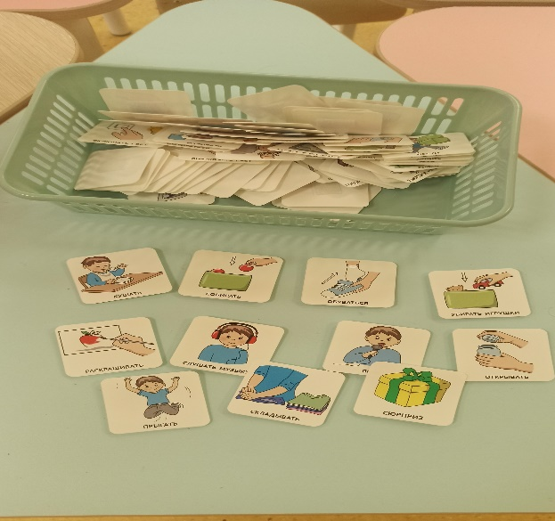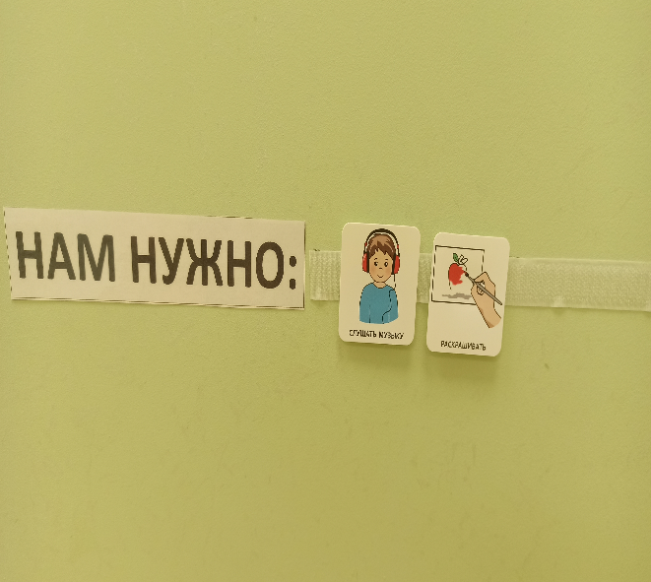

После выполнения задания участники садятся на стулья.
Коммуникация — это не только слова и речь. Об этом всегда нужно помнить.
Дополнительные знаки, жесты, символы, письменные слова облегчают коммуникацию,делая её многоканальной (когда задействован не только слух, но и зрение,кинестетическое чувство).
Альтернативная (дополнительная) коммуникация – это все способы коммуникации,дополняющие или заменяющие обычную речь людям, не способным удовлетворительнообъясняться с помощью речи.
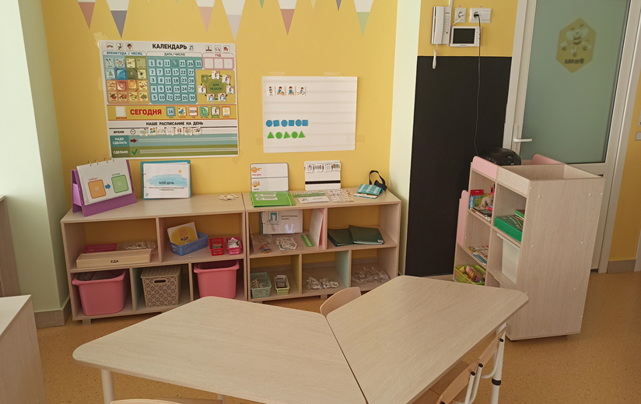
Как и любая деятельность, альтернативная коммуникация имеет определенные
цели:
- построение функционирующей системы коммуникации;
- развитие навыка самостоятельно и понятным образом доносить до слушателя новую для
него информацию;
- развитие способности ребёнка выражать свои мысли с помощью символов, жестов,пиктограмм.

Введение системы АДК выстраивается с учетом основных принципов работы:
- Принцип «от более реального к более абстрактному».
- Принцип избыточности символов (совмещение различных систем коммуникации –
жестов, картинок и, например, написанного слова).
- Принцип постоянной поддержки мотивации.
- Принцип функционального использования в коммуникации.
Наибольшее распространение и популярность получили такие системы
альтернативной (дополнительной) коммуникации:
1. Система жестов
2. Система символов
3. Система глобального чтения
4. Коммуникативные таблицы
5. Визуальное расписание
6. Система коммуникации при помощи карточек PECS.
3. Практическая часть
В последнее время в России накапливается большой опыт по применению средств
альтернативной (дополнительной, поддерживающей) коммуникации.
Участникам встречи предлагается небольшой видеофильм, показывающий как
проходят занятия с элементами альтернативной и дополнительной коммуникации в
группе. (родителям демонстрируется видеоролик). После просмотра с родителями
обсуждаются приемы, используемые на занятиях: пиктограммы, глобальное чтение,
жесты.
Обучение альтернативной коммуникации – это непростой процесс, требующий
профессионализма и знаний в этой области, не только у педагогов, но и у родителей.
Учитывая один из основных принципов работы по использованию приемов
альтернативной коммуникации «от более реального к более абстрактному», при обучении
использованию графической системы символов, ребёнку сначала необходимо предъявлять
сами объекты, фотографии реального объекта (к примеру, дом), потом — рисунок с
объектом, и затем — пиктограмму, слово и жест.
Присутствующим участникам встречи предлагается попробовать самостоятельно
составить такие схемы знакомства детей с объектами и внедрения их в использование.
Задание № 1
Родителям предлагаются реальные объекты – игрушки. Учитывая один из
основных принципов «от реального к абстрактному», родители самостоятельноподбирают к объектам фотографии, рисунки, схемы, пиктограммы, карточки со словамидля глобального чтения. После этого обсуждают свои варианты.
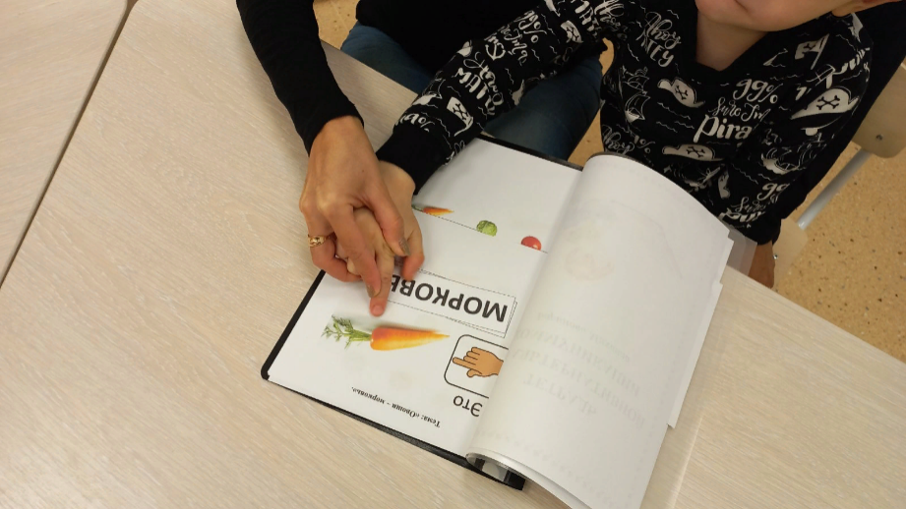
Задание № 2
(Работа с пиктограммами)
Пиктограмма – это знак, отображающий важнейшие узнаваемые черты объекта,
предмета или явления, на которые он указывает, чаще всего в схематическом виде.
Пиктограмма помогает ребенку понятно и доступно заменить целую фразу, просьбу или действие.
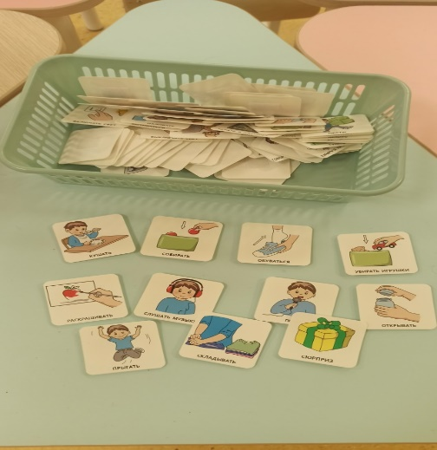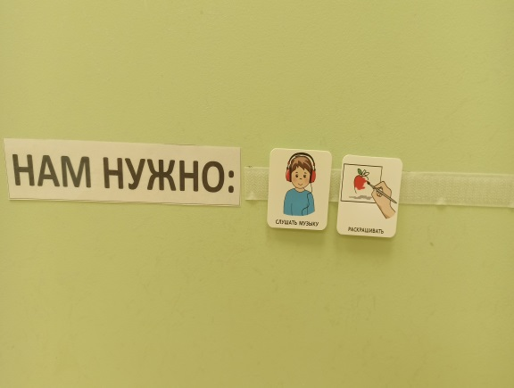
Чаще всего в работе с детьми используются:
- Запрещающие пиктограммы, на которых изображены действия, представляющие угрозу жизни и здоровью, как самому ребенку, так и окружающим;
- Пиктограммы, привлекающие к совместным действиям;
- Информирующие пиктограммы: помогают планировать повседневную деятельность;
Родителям предлагается самостоятельно разделить пиктограммы по назначению и подобрать к некоторым из них карточки со словами для глобального чтения.
Задание № 3
(Работа с чек-листами)
Коррекционно-образовательная программа в ОУ строится с учетом комплексно-тематического планирования. Каждыймесяц проходит знакомство детей с новойлексической темой, и в то же время закрепление пройденной ранее.
Один из приемов, который используется в работе с детьми – это чек-листы. Чеклист – это такой контрольный лист, включающий в себя список компонентов, критериев или основных этапов по лексической теме. Изучив каждый компонент, дети вместе с педагогом отмечают его в чек-листе. Таким образом, это помогает структурировать и систематизировать полученные знания.
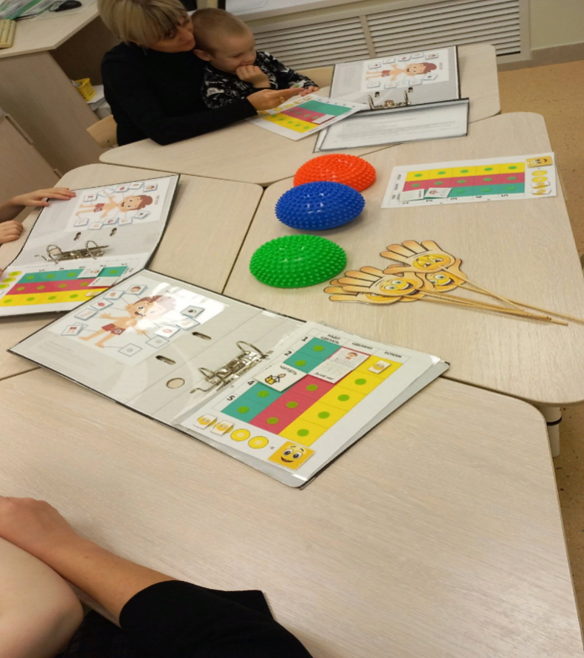
Сначала родители самостоятельно попробовали определить лексическую тему по готовым чек-листам, а затем уже самостоятельно составляли свои чек-листы на тему «Овощи».
4. Заключительная часть
Выполнив все задания, родители обсудили возможность использования
полученного опыта вместе с детьми, а так же в домашних условиях. Придя к выводу, что использование приемов альтернативной коммуникации значительно улучшит качество общения детей с членами семьи. И, конечно, необходимо согласовывать свою работу с педагогами, чтобы процесс был систематизированным и структурированным.
Чтобы выразить свое отношение к прошедшему мероприятию и полученным знаниям, родителям было предложено изготовить самостоятельно такую пиктограмму.
Участники мастер-класса с большим творчеством и энтузиазмом выполняли предложенные задания.
Работе с родителями, воспитывающими детей с особыми потребностями необходимо уделять большое внимание. Для детей, контакт которых с окружающей действительностью ограничен, неизмеримо возрастает роль семьи. И чем более обычной станет семья, чем больше взаимопонимания у нее будет с её особым ребенком, тем качественнее будет проходить процесс социализации, а содружество ребенок-педагогсемья будет успешнее и счастлив.
